البيانات الشخصية
الاسم | ا.م.د عمر ابراهيم حسين
الحالة الزوجية | متزوج
تاريخ الميلاد | 6/11/1983
عنوان السكن | ديالى / الخالص/ المنصورية
رقم الهاتف | 07815562020
البريد الالكتروني | Omaribrahim@uodiyaIa.edu.iq
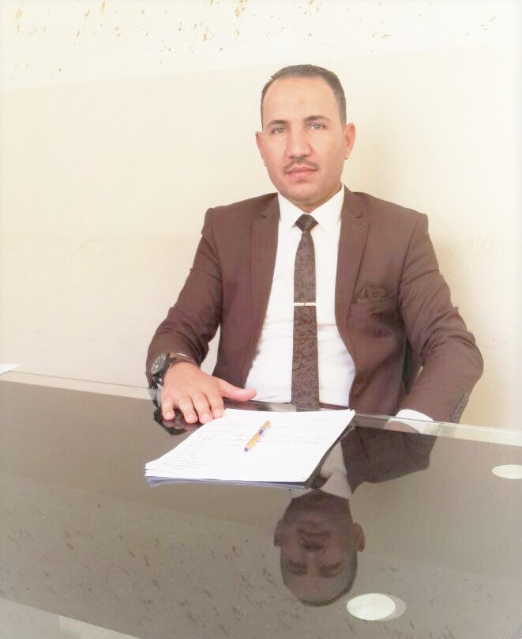
الصورة الشخصية

البيانات الاكاديمية
اللقب العلمي | استاذ مساعد دكتور
تاريخ الحصول عليه | 22/10/2023
الشهادة | دكتوراه
القسم | جغرافية
التخصص العام | جغرافية طبيعية
تاريخ اول تعيين | 28/5/2014
التخصص الدقيق | مناخ
المنصب الاداري | مقرر قسم

البكالوريوس
الكلية | التربية للعلوم الانسانية
الجامعة | ديالى
البلد | العراق
التخصص | جغرافية
سنة التخرج | 2009-2010

الماجستير
الكلية | التربية للعلوم الانسانية
الجامعة | ديالى
البلد | العراق
التخصص | جغرافية
سنة التخرج | 2012-2013

الدكتوراه
الكلية | التربية للعلوم الانسانية
الجامعة | تكريت
البلد | العراق
التخصص | جغرافية طبيعية/ مناخ
سنة التخرج | 2018-2019

البحوث المنشورة داخل العراق وخارجه
عدد البحوث المنشورة داخل العراق | 7
عدد البحوث المنشورة داخل العراق | 7

المؤتمرات والندوات والدورات وورش العمل المشارك بها
عدد المؤتمرات | 3
عدد الندوات | 4
عدد الدورات | 2
عدد ورش العمل | 4

الكتب المؤلفة والمترجمة وبراءات الاختراع
عدد الكتب المؤلفة
عدد الكتب المترجمة
عدد براءات الاختراع

كتب الشكر والتقدير والشهادات التقديرية
عدد كتب الشكر والتقدير من السادة الوزراء | 6
عدد كتب الشكر والتقدير من السادة رؤساء الجامعات | 3
عدد كتب الشكر والتقدير من السادة عمداء الكليات | 4
عدد الشهادات التقديرية | 3

اللغات التي يجيدها التدريسي ( كتابة كلمة نعم امام اللغة )
اللغة العربية | نعم
اللغة الانكليزية
اللغة الكردية
اللغة الروسية

